令和〇年（20XX年）〇月〇日
保護者（お父さん・お母さん・おうちの人） 様
〇〇小学校
校長 〇〇 〇〇

見学旅行の お知らせ
１ 日時 令和〇年（20XX年） 〇月 〇日（〇） ※雨が 少し 降っても 行きます
２ 場所 〇〇
３ 持ってくるもの
※自分のものの 全部に 名前を 書いてください。
見学の しおり  （学校で もらいます） | 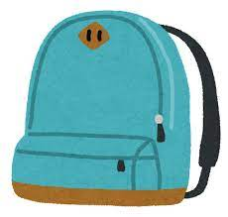  リュックサック | ハンカチ・ティッシュ
お弁当 | 水筒（中は お茶、または水） | しきもの
ごみ袋  自分のごみは、  うちに持って  帰ります | 雨具（かさ・かっぱ） | 酔い止め薬  〈車で気持ちが  悪くなる人の薬〉  （必要な人だけ）

４ 予定
８：１５ いつも通りに 学校に 行きます、健康チェック。
８：４０ バスに 乗って、出発。
９：３０ 見学の 場所に 到着
９：４０～ 見学、説明、質問、メモ
１１：００ 昼ごはんの 場所に 移動
１１：３０ 昼ごはん
１２：３０ 見学の 場所に 移動
１３：００～ 見学、メモ
１４：００ 学校に 出発
１４：４０ 学校到着
１５：００ 解散 うちに帰ります。

５ その他
・バス代、入場の料金は、あとで お知らせして、お金を 集めます。
・休む場合は、朝〇時までに 連絡してください。

